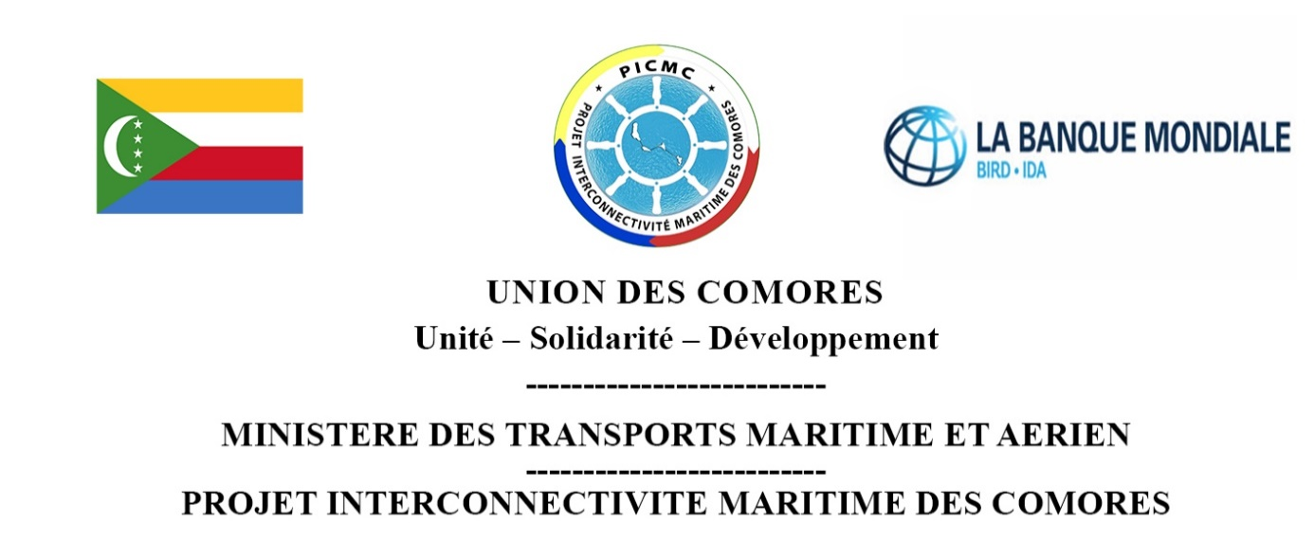
Termes de référence pour la création d’un site web du Projet Inter Connectivité Maritime des Comores (PICMC)
- Contexte
Le Projet Inter Connectivité Maritime des Comores (PICMC), développé par le Ministère des Transports maritimes et aériens avec le soutien technique et financier de la Banque Mondiale, de la Banque Africaine de Développement, de la Banque Islamique pour le Développement et de l’Agence Française pour le Développement, vise l’amélioration de la résilience, la connectivité et la sécurité du transport maritime inter-îles, à travers la construction du port de Boingoma et des ports secondaires de liaisons, qui font partie des principales priorités du gouvernement dans sa politique d’émergence à l’horizon 2030 pour augmenter non seulement la croissance économique mais également renforcer l’unité et la cohésion sociale tout en développant l’économie bleue.
Le Projet s’articule autour de quatre grandes composantes à savoir :
- Composante 1 : Amélioration de la résilience climatique du transport maritime entre les îles ;
- Composante 2 : Equipement de sécurité maritime dans les ports ;
- Composante 3 : Soutien à la mise en œuvre du projet et assistance technique dans le secteur maritime ;
- Composante 4 : Intervention d'urgence contingente.
Dans le but d’assurer d’une part la visibilité du projet et d’autre part la communication et le partage durable des informations sur nos activités, Le PICMC désire exploiter les technologies de pointe en matière de communication et d’information en mettant en place un site WEB attractif qui donnera toutes les informations sur le Projet. Celui-ci va alors constituer la vitrine du projet envers tous les partenaires directs et indirects.
Les présents termes de référence ont pour objet de montrer : la manière dont le site WEB sera présenté, les informations à publier, la fréquence de publication et l’ouverture du site par rapport aux visiteurs avec un boostage accru pour rendre le site le plus attrayant possible. Le site WEB va permettre aussi aux internautes de télécharger facilement les informations et documents publiés.
- Objet du site
- Objectif principal
Les objectifs principaux de ce site WEB sont :
- Instaurer un domaine interactif d’échange et de partage
- Assure le partage d’informations actualisées du Projet
- Promouvoir les acquis du PICMC vis-à-vis des autres partenaires du secteur des Transports
- Faire une bibliothèque numérique sur les documents et autres outils de communication produit dans le cadre du projet.
L’idéal est que le site web soit un point de ressources de toutes les informations importantes sur le projet et que ces dernières soient accessibles par beaucoup d’acteurs.
- Stratégie de collecte des informations à publier
Les informations à publier seront en premier temps les documents et les informations explicatives du projet et ses composantes, ensuite les rapports, les études et les enquêtes faites et validées dans le cadre du Projet. La base de données des informations disponibles à travers les acteurs du consortium qui sont en train d’exécuter le Projet sur terrain.
- Les informations clés qui feront objet de publication avec une fréquence ponctuelle
- Rapports
- Les études environnementales et sociales
- Les marchés exécutés dans la période
- Les supports audio-visuels (photos, vidéos, reportages, publications, …)

- Le site WEB à mettre en place doit avoir les fonctionnalités minimales suivantes :
- Gestion, publication et archivage d’articles ;
- Moteur de recherche d’information sur le Site WEB ;
- Gestion de l’envoi régulier de newsletter par courriel aux internautes abonnées sur le site si nécessaire ;
- Publication de la cartographie avec géolocalisation ;
- Facilité dans la rédaction des articles et publication avec possibilité de traitement de texte comme sur MS Word ;
- Gestion d’une bibliothèque virtuelle et numérique pour la publication de certains documents en ligne (en PDF) ;
- Un système de synchronisation des données vers les liens électroniques des partenaires ;
- Un site WEB réactif : adapté aux supports mobiles et tablettes (Responsive Design) ;
- Gestion de l’interface avec les réseaux sociaux Twitter, YouTube, Facebook, LinkedIn, Outlook ;
- Production d’un portail WEB sur les réseaux sociaux et les autres sites qui sont plus visités (notamment ceux des acteurs du projet) ;
- Amélioration de référencement dans les moteurs de recherche ;
- Outils de statistiques sur l’audience du site WEB ;
- Pour certains cas mettre en place les procédures et techniques indispensables à la Sécurité du site WEB et à la protection des données ;
- Formulaire interactif pour la réception des plaintes.
- Aspects méthodologiques
Pour sa mise en place la méthodologie de travail comprendra les étapes ci-après :
Phases | Etapes de la Mission
Phase I : Création/réalisation | Conception du site, maquette et design
Phase I : Création/réalisation | Présentation et Validation de la maquette
Phase II : Exploitation | Séance de Formation des gestionnaires à l’utilisation et à la gestion du site
Phase II : Exploitation | Lancement et Mise en ligne
Phase III: Maintenance | Assistance dans la maintenance du site

Pour la réalisation de ce travail, le PICMC fera recours au travail du consultant qui a de l’expérience rodée en matière de conception des site web et design de la maquette des sites. Le travail du consultant sera réparti dans un calendrier qui sera défini entre le consultant et le client tout en respectant la date limite de mise en ligne du site web.
- Profil recherché
- Être titulaire d’un diplôme de niveau supérieur, licence 3 minimum en informatique ;
- Justifier d’un minimum de 5 ans d’expérience professionnelle dans la conception de site web avec une base de données intégrée ;
- Avoir réalisé au moins 10 sites web différents ;
- Maîtrise des pratiques du web et des outils multimédias, un très bon niveau technique en matière de conception et de programmation des sites web sur les plateformes JOOMLA, WORDPRESS ou autres ;
- Avoir une maitrise des outils bureautiques (Microsoft) et des technologies de l’internet (PHP, MySQL, CSS, XTHML, CMS) ;
- Avoir une bonne pratique des outils de retouche d’images (Photoshop et Illustrator).

- DURÉE DE RÉALISATION
La durée totale de réalisation de la mission est estimée à deux (02) mois à compter de la date de signature du contrat. Ce délai comprend toutes les phases de la mission : conception, mise en ligne, formation et assistance à la maintenance.
- Soumission
Les candidat(e)s intéressé(e)s voudront bien déposer leur dossier adressé au Coordonnateur du Projet Inter Connectivité Maritime des Comores comprenant :
- Une lettre de motivation adressée ;
- Un CV actualisé ;
- Diplômes, attestations ;
- Une méthodologie de travail ;
- Un calendrier d’exécution ;
- Une liste des sites web réalisés.
L’adresse à laquelle il est fait référence est : Projet Inter Connectivité Maritime des Comores (PICMC) Union des Comores – Moroni Coulée de lave - Route Garage MRIKAO Tél : 733 21 63 ou aux adresses email suivants : connectivitecomoros@gmail.com, rpm.connectivitecomoros@gmail.com et rcom.connectivitecomoros@gmail.com

